Московский государственный университет имени М.В. Ломоносова

Факультет вычислительной математики и кибернетики

Проект

На тему: “Запись в локальную базу данных показаний акселерометра и последующая визуализация”

Выполнили:

Павлов Антон Викторович

Студент 3 курса panton.anton98@gmail.com

Солодовникова Алевтина Романовна

Студент 3 курса SAR-audi@mail.ru

2017

**Содержание**

1. Постановка задачи
2. Введение
   1. Понятие “акселерометр”
   2. Принцип работы акселерометра
   3. Применение акселерометра
   4. Акселерометр в смартфонах
   5. Параметры акселерометра
   6. Понятие “гироскоп”
   7. Принцип работы гироскопа
   8. Применение гироскопа
   9. Гироскоп в смартфонах
3. Акселерометр в мобильном приложении
   1. Основной интерфейс приложения
   2. Запись показаний акселерометра
   3. Загрузка записей
   4. Сохранение записей
   5. Режим сравнения записей
4. Заключение

**Постановка задачи**

Требуется создать приложение, записывающее показания акселерометра для последующей их визуализации. Разработка будет происходить на основе операционной системы Tizen.

Планируется реализовать удалённый сервер, который по запросу будет либо сохранять новую запись показаний акселерометра в базу данных, либо возвращать уже существующую запись. Будет реализована возможность графического сравнения текущей записи с зарезервированной.

**Введение**

**Акселерометр** – это прибор, с помощью которого измеряется кажущееся ускорение. Он призван помочь программному обеспечению смартфона определить положение, а также расстояние перемещения мобильного устройства в пространстве.

Часто этот датчик путают с гироскопом. Однако, это разные датчики, хотя взаимодополняют друг друга, и даже могут выполнять одни и те же функции. Их отличие заключается в принципе работы, а также в эффективности выполнении конкретных задач. Могут использоваться совместно, для достижения наиболее точных результатов.

**Принцип работы**

Акселерометр (рис.1) состоит из пружины, подвижной массы и демпфера. Пружина крепится к неподвижной поверхности, к пружине крепится масса. С другой стороны ее поддерживает демпфер, который гасит собственные вибрации груза. Во время ускорения массы деформируется пружина. На этих деформациях и основываются показания прибора. Три таких прибора, объединенные в одну систему и сориентированные по осям позволяют получать информацию о положении предмета в трехмерном пространстве.

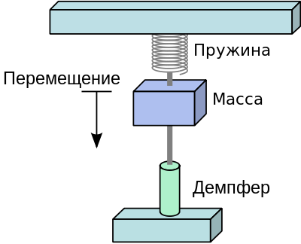

Рис.1 Акселерометр [1]

Когда происходит встряска, наклон или поворот объекта, в который встроен акселерометр, инертная масса реагирует на силу инерции. С увеличением интенсивности и силы наклона, поворота или сотрясения увеличивается радиус деформации пружины. Затем грузик принимает свою прежнюю позицию, благодаря пружине. Специальный датчик фиксирует уровень смещения инертной массы от ее положения в состоянии «покоя». Затем эти данные преобразуются в электрический сигнал, и передаются на обработку электроникой, и программным обеспечением. Благодаря полученным данным программа может «вычислить» изменения в физических изменениях расположения объекта.

Еще есть такое понятие, как ось чувствительности прибора. Если ось только одна, датчик сможет передать данные об изменении положения объекта в пространстве только в пределах чувствительности оси. Чтобы увеличить чувствительность датчика, и получить точные данные о силе и направлении наклона объекта, необходимо две, а еще лучше три оси. Объединив в один прибор сразу три оси, можно вычислить положение объекта в трехмерном пространстве.

Акселерометр часто называют G-Sensor. Вообще, акселерометр регистрирует разницу ускорения объекта и гравитационного ускорения по трём осям. Затем электроника вычисляет разницу, делает выводы и отправляет сигнал программному обеспечению - когда и в какую строну повернуть экран. Отсюда вытекает главный недостаток акселерометра в телефоне: если нет ускорения или оно не велико, то акселерометр не работает - перестает регистрировать положение устройства в пространстве или делает это с большой погрешностью [1].

**Применение:**

1. Навигационные устройства летательных аппаратов. Самолеты, вертолеты и даже ракеты не обходятся без сложных систем навигации. Акселерометр и гироскоп служат для них основой.
2. Автомобильные спидометры и видеорегистраторы. Первые определяют скорость по отклонению массы, а вторые определяют важные события (экстренное торможение, резкая смена скорости) и записывают их в отдельные файлы.
3. Промышленные системы контроля вибрации различных станков, производственных линий и агрегатов. На показаниях прибора работают системы защиты, которые отключают питание или изменяют характеристики работы при достижении критических значений.
4. В информационных технологиях такие приборы применяются для защиты жестких дисков от падений и сотрясений. Они отдают команду считывающим головкам занять безопасное положение во время падения. Это значительно снижает потерю данных и повреждения диска.
5. На телефонах и планшетах:

* Автоматическая смена ориентации экрана при повороте девайса.
* Управление игровым процессом при помощи наклонов.
* Реагирование устройства на определенные жесты, и выполнение соответствующих действий (смена музыкального трека, отключение будильника или отклонение звонка). Примеры жестов: постукивание по корпусу или его встряхивание, переворот смартфона экраном вниз.
* Определение и визуальная демонстрация изменений положения человека в пространстве через навигационные приложения (Google Карты и др.).
* Возможность отслеживания физической активности. Классический пример – подсчет пройденной дистанции при помощи шагомера [2].

**Акселерометр в смартфонах**

Инженерами разработана специальная миниатюрная конструкция акселерометра (рис.2). Все конструктивные элементы размещаются в чипе. К неподвижному корпусу на упругих приставках, которые позволяют перемещение в определенных пределах, крепится перегородка с отведенными в сторону проводниками. Эти отводы размещаются между контактами, которые и снимают показания. При перемещении отводов напряженность поля вокруг контактов меняет свои характеристики, что и служит показателем для измерения. Производить такие мелкие детали путем физической обработки материалов практически невозможно. Для производства этих устройств используются различные реакции силикона с другими веществами. Благодаря точному расчету времени нанесения и удаления реактива получается производить такие приборы на автоматизированных конвейерных линиях [1].

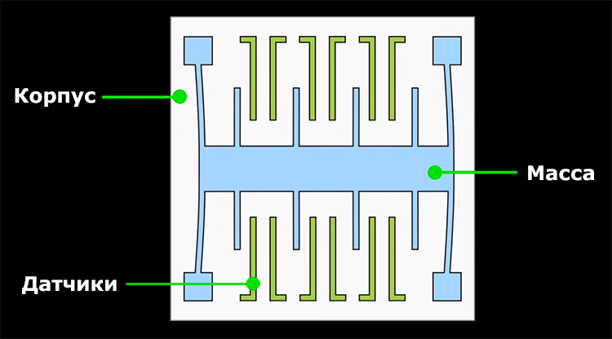

Рис.2 Акселерометр в мобильном устройстве [3]

**Параметры**

**Масштабный коэффициент** — коэффициент пропорциональности между измеряемым кажущимся ускорением и выходным сигналом (электрическим сигналом, частотой колебаний (для струнного акселерометра) или цифровым кодом).

**Пороговая чувствительность** (разрешение) — величина минимального изменения кажущегося ускорения, которое способен определить прибор.

**Смещение нуля** — показания прибора при нулевом кажущемся ускорении.

**Случайное блуждание** — среднеквадратичное отклонение от смещения нуля.

**Нелинейность** — изменения зависимости между выходным сигналом и кажущимся ускорением при изменении кажущегося ускорения.

**Гироскоп** (в переводе значит «вращение» или «смотреть») — устройство, имеющее способность измерения изменения углов ориентации связанного с ним тела относительно инерциальной системы координат.

**Принцип работы гироскопа**

Принцип работы гироскопа (рис.3) заключается в грузиках, которые вибрируют на плоскости с частотой скорости умноженной на перемещение. При повороте гироскопа возникает так называемое Кориолисово ускорение. Если вы пропускали физику в школе или не знаете, то у всех тел есть единое свойство — при вращении они сохраняют свою ориентацию относительно направления силы тяжести. По сути, гироскоп — это волчок, который вращается вокруг вертикальной оси, закреплённый в раме, которая способна поворачиваться вокруг горизонтальной оси, и в свою очередь закреплена в другой раме, которая может поворачиваться вокруг третьей оси [3].

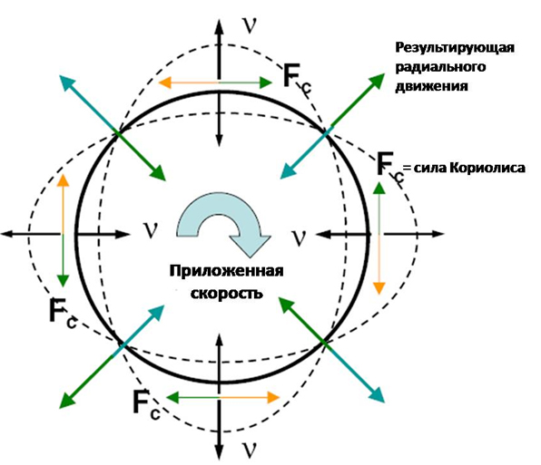

Рис.3 Гироскоп [4]

**Применение**

Гироскопы применяются в технике. Они используются в виде компонентов как в системах навигации (авиагоризонт, гирокомпас и т. п.), так и в системах ориентации и стабилизации космических аппаратов. Что касается той самой системы стабилизации, то она бывает трёх типов: система силовой стабилизации (используется на двухстепенных гироскопах), система индикаторно-силовой стабилизации (также на двухстепенных гироскопах) и система индикаторной стабилизации (на трёхстепенных гироскопах).

**Гироскоп в смартфонах**

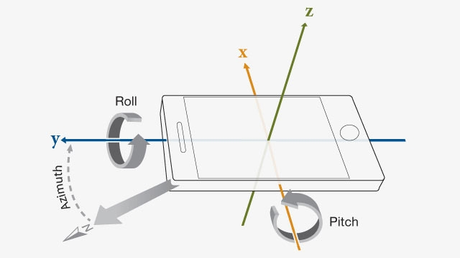

Рис.4 Ориентация смартфона в пространстве [4]

В настоящее время в большинстве смартфонов используется так называемый МЭМС-акселерометр. Будучи датчиком ускорения, в покойном состоянии он видит только один вектор — вектор всемирной силы тяготения, который всегда направлен к центру Земли. По разложениям вектора (рис.4) на чувствительные оси датчика без каких-либо затруднений вычисляется угловое положение устройства в пространстве. Также разложение вектора может показать, что датчик неспособен определить разворот устройства по углу курса, то есть поворот влево или вправо при поставленном на ребро смартфоне — проекция вектора на курс всегда равняется нулю [4].

**Акселерометр в мобильном приложении**

**Основной интерфейс приложения**

Основной интерфейс приложения (рис.5) содержит три динамически изменяющихся графика, отображающих показания акселерометра по трём осям X, Y, Z, и четыре кнопки, функциональность которых будет описана ниже.

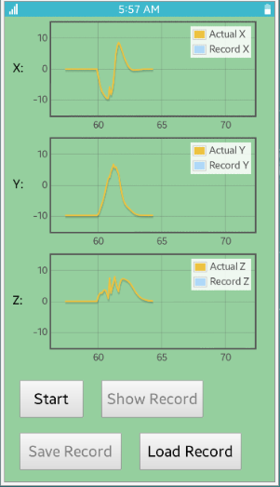

Рис.5 Основной интерфейс приложения

**Запись показаний акселерометра**

При нажатии на кнопку **Start** приложение начинает записывать показания акселерометра.

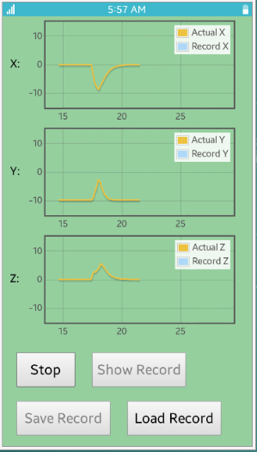

Рис.6 Интерфейс приложения при записи

Вместо кнопки **Start** появляется кнопка **Stop** (рис.6), при нажатии на которую можно остановить запись. Записанные показания будут зарезервированы приложением до тех пор, пока не будут загружены или записаны новые показания.

**Загрузка записей**

Имеется возможность загрузки сторонних или ранее сохранённых записей. При нажатии на кнопку **Load Record** приложение предложит пользователю ввести название сохранённой записи (рис.7).

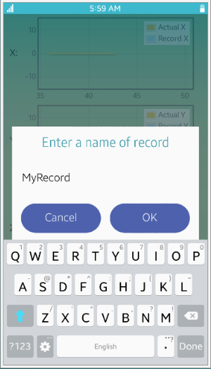

Рис.7 Запрос на ввод названия записи

**Сохранение записей**

Имеется возможность сохранения записей. При нажатии на кнопку **Save Record** приложение предложит пользователю ввести название (рис.8) и описание (рис.9) сохраняемой записи.

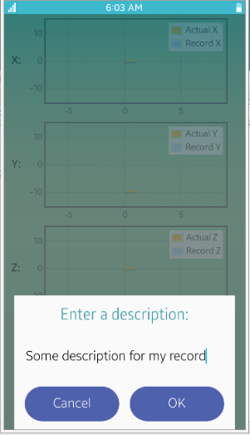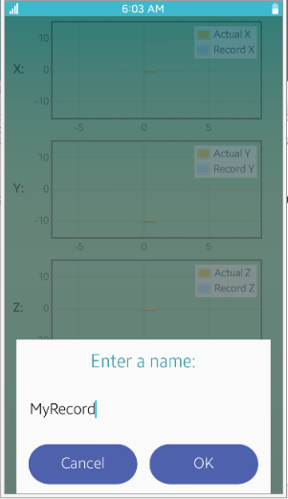

Рис.8 Запрос на ввод названия записи Рис.9 Запрос на ввод описания записи

**Режим сравнения записей**

Имеется возможность отобразить зарезервированную запись вместе с текущей (рис.10). Для отображения нажмите кнопку **Show Record**.

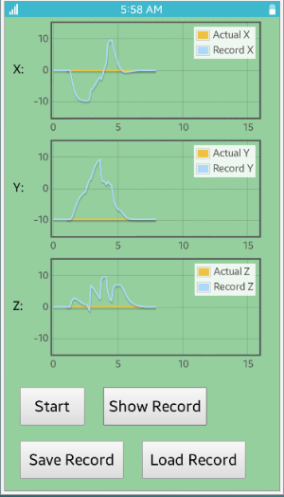

Рис.10 Режим сравнения записей

**Заключение**

В результате работы было получено мобильное приложение на основе операционной системы Tizen, предоставляющее возможность записи показаний акселерометра, их сохранение, загрузку, а так же их последующую визуализацию. Сохранение и загрузка записей производится на удалённом сервере.

Исходный код приложения можно найти по ссылке: <https://github.com/pavlovanton/AccelerometerProject>

**Литература**

1. Что такое акселерометр в смартфоне // mobcompany.info URL: <https://mobcompany.info/interesting/chto-takoe-akselerometr-v-smartfone-princip-ego-stroeniya-i-raboty.html>
2. Акселерометр в телефоне // Geek Nose URL: <http://geek-nose.com/akselerometr-v-telefone-chto-eto-princip-raboty-foto/>
3. Гироскоп и как он работает <https://mobcompany.info/interesting/chto-takoe-giroskop-v-smartfone-i-kak-on-rabotaet.html>
4. Принцип работы гироскопа <https://trashbox.ru/topics/41482/kak-eto-rabotaet-giroskop>